Partie 1 : Gérer la stratégie commerciale de l’entreprise



1. Définir une politique commerciale
  - 1.1 Les stratégies de marketing
1.1.1 Activité :
____________________________________________________________________________________________________________________________________________________________________
-_________________________________________________________________________________
-_________________________________________________________________________________
-_________________________________________________________________________________
-_________________________________________________________________________________
  - 1.1.2 Vocabulaire :
1.1.2.1 La politique commerciale
La politique commerciale désigne l’ensemble des décisions prises ou des pratiques relatives à la commercialisation des produits ou des services de l’entreprise.
La politique de produit ou service (que vais-je proposer ?)
La politique de prix (quel sera le prix appliqué pour mon service ?)
La politique de promotion = communication (comment vais-je faire pour faire connaitre ma structure, mon offre de service, faire la promotion de mon produit/service, ...)
La politique de placement = distribution (comment vais-je distribuer mon produit/ service ?)

LES 4P désignent traditionnellement les 4 politiques du marketing mix.
Si par exemple le choix est fait d’une politique de produit axée sur le haut de gamme, les politiques de prix, de communication et de distribution doivent évidemment être adaptées à ce positionnement. (exemple : vente d’un parfum Dior. Le produit sera classé dans la gamme de produit de luxe, le prix sera établi en conséquence du type de produit, la communication relative a ce produit sera aussi haut de gamme et la distribution se fera dans des magasins adaptés.
1.1.2.2 Marketing mix et <<4P>>
Le marketing est l’ensemble des décisions qui permettent à l’entreprise de répondre aux besoins du consommateur mieux que ne le font les concurrents tout en réalisant un profit.
<<Le marketing mix est l’ensemble des variables dont l’entreprise dispose pour influencer le comportement futur de l’acheteur>>
Ces variable appelés les << 4P >>
- Product : Produit
- Place : Distribution
- Price : Prix
- Promotion : Communication (publicité, promotion des ventes, ventes, relations publiques)
Produit | Place = Distribution | Promotion | Prix
Caractéristiques et performances | Situation | Publicité | Niveaux de prix
Types de services proposés | Secteur d’activité | Relations publiques | Conditions de règlement
Garantie | Canaux de distribution | Force de l’activité | Remise
Autre services |  |  | Rabais
DANS LE CAS DE VOTRE FUTURE ACTIVITE PROFESSIONNELLE NOUS PARLERONS SURTOUT DE SERVICE DONC DE MARKETING DE SERVICE POUR LESQUELS IL Y AURA UNE IMPORTANCE TOUTE PARTICULIERE A DONNER POUR TOUT CE QUI EST RELATIONNEL.

  - 1.2 Activité
Dans votre activité quels sont les points importants à analyser par rapport aux 4P.
Produit :
________________________________________________________________________________________________________________________________________________________________________________________________________________________________________________________________________________________________________________________________________
Pace :
________________________________________________________________________________________________________________________________________________________________________________________________________________________________________________________________________________________________________________________________________
Price :
________________________________________________________________________________________________________________________________________________________________________________________________________________________________________________________________________________________________________________________________________
Promotion :
________________________________________________________________________________________________________________________________________________________________________________________________________________________________________________________________________________________________________________________________________

  - 1.3 Le mix marketing (les 4P)
1.3.1 Introduction
Observe le document suivant et réponds aux questions
- Donne le nom du document (exemple nouveau boutique esthétique, ...) et définis le types de document (publicité de lancement, publicité d’entretien, publicité d’image, document d’information,...)
__________________________________________________________________________________
- Note ci-dessous les informations que tu trouves sur le document.
PRODUIT | PRIX
PLACE | PROMOTION

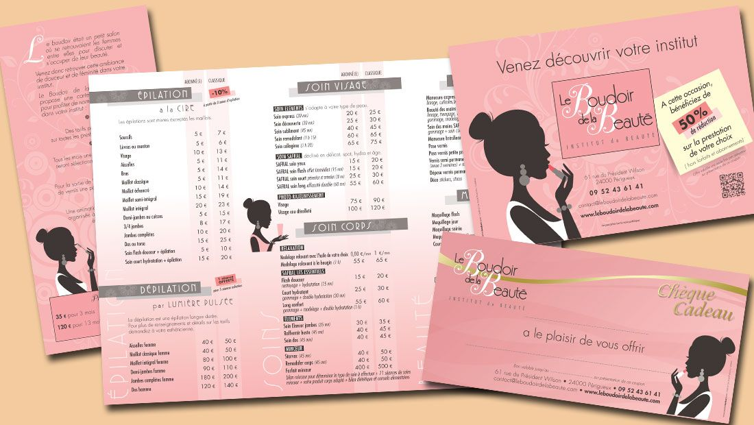

1.3.2 Le produit/ service
Le produit est _______________________________________________________________________

.
Une marque est <<un nom, un terme, un signe, un symbole, un dessin ou toute combinaison de ces éléments servant à identifier les biens ou services d’un vendeur ou d’un groupe de vendeur et à les différencier des concurrents. D’après KOTLER Philip, KELLER Kevin Lane, DUBOIS Bernard et MANCEAU Delphine, {Marketing management}>>.
Un nom de marque bien choisi peur largement contribuer à son succès et au succès des produits qui sont ou seront vendu sous cette marque. Mais trouver le nom idéal est une tâche difficile. En règle générale, il est souhaitable qu’un nom de marque possède les qualités suivantes :
- Evoquer les avantages procurés par l’utilisation du ou des produits
Exemple : Tonigencyl, Taillefine, Conforama
- Facile à prononcer, à reconnaitre et à mémoriser. Les noms courts sont à cet égard préférables.
Exemple : OMO, BIC, KIRI
- Se distinguer : il existe souvent des modes en termes de noms, ce qui peut créer à la longue la confusion dans l’esprit des consommateurs.
Exemple : grand succès depuis les années 2000 des noms en <<oo>> (Wanadoo, Tatoo, Kandoo, Kangoo, Kelkon, ...)
- Extensible
Exemple : lorsque France Télécom Mobile a adopté le nom Orange, cela lui permettait d’étendre ses activités à la fois hors de France et hors de la téléphonie.
- Pas de connotation négative dans d’autre langues
Exemple : avant de dépenser 100 millions des dollars pour changer son nom en Exxon, le Standad Oil of New Jersey en a testé une multitude d’autres dans plus de 54 langues et sur plus de 150 marchés étrangers. Elle s’est aperçue ainsi que le nom <<Enco>> désignait un moteur café en japonais.
- Disponible juridiquement, pour pouvoir être déposé.
Exemple : Yves Saint Laurent avait baptisé un parfum Champagne. Suite à une action intentée par les producteurs de champagne, ce nom a dû être retiré.

1.3.2.2 Le cycle de vie du produit ?
La mise au point d’un produit précède son introduction sur le marché : l’entreprise image et conçoit une nouvelle idée de produit. Les ventes sont nulles et les coût d’investissement s’accumulent. En principe, l’évolution dans le temps des ventes passe alors par quatre phases qui constituent le cycle de vie du produit. L’objectif que l’entreprise se fixe est de rentabiliser dans le temps les investissements de recherche et développement engendrés pour innover, séduire les consommateurs et vendre sur le marché. La figure ci-dessous retrace le cycle de vie typique d’un produit, en illustrant la progression de ces ventes et des profits générés tout au long de son existence.
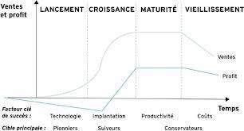
1. Le lancement : Le lancement produit est la phase du cycle de vie du produit correspondant à sa mise sur le marché. Un lancement produit dure généralement de quelques semaines à quelques mois et comprend un certain nombre d'actions successives ou simultanées.
2. La croissance : À cette étape de son cycle de vie, le produit devient rentable pour l'entreprise grâce aux économies d'échelle. Le produit commencer à gagner des part de marché, l'objectif étant de maintenir cette étape de croissance le plus longtemps possible, ceci en jouant notamment sur les éléments du marketing mix.
3. La maturité : La phase de maturité est la phase du cycle de vie du produit où les ventes évoluent peu dans un univers concurrentiel. La phase de maturité permet normalement d'atteindre et de maintenir la rentabilité.
4. Le déclin : La phase de déclin est la phase du cycle de vie du produit qui correspond à une phase où les ventes baissent plus ou moins fortement parce que des produits concurrents ou des produits de substitution sont apparus, ou parce qu'on passe d'un marché de premier d'équipement à un marché de renouvellement.
Tous les produits ne connaissent pas les quatre phases du cycle de vie. C’est par exemple le cas des gadgets pour enfants comme les pogs et les yoyos qui ont connus deux phases, lancement et déclin très rapides. Le concept de cycle de vie permet d’analyser une catégorie de produits (par exemple : les matières grasses), un type de produit (les margarines anti-cholestérol) ou un produit (Fuit d’or pro-activ).
1.3.2.3 Pourquoi le conditionnement est important ?
Le conditionnement ou packaging en Anglais, désigne les différents emballages destinés à recevoir le produit. Par exemple : le tube qui abrite le dentifrice et la boite en carton qui contient le tube de dentifrice.
Le fonctions premières du conditionnement sont techniques : il s’agit de protéger, de conserver, et d’isoler le produit.
Le rôle du conditionnement est également de séduire le consommateur. Il remplit le rôle de véritable <<vendeur muet>> et permet à l’entreprise de se différencier de la concurrence. Le conditionnement est un moyen d’attirer l’œil du consommateur, de véhiculer une image, de communiquer directement avec les clients. Il contribué à développer les ventes.
- Donne un synonyme du mot <<conditionnement>> : ________________________________________
- Quel est le rôle du conditionnement ?
->_______________________________________________
-> ______________________________________________
-> _______________________________________________
-> __________________________________________________________
1.3.2.4 L’étiquetage et sa réglementation
L’étiquette est la partie du conditionnement qui contient l’information décrivant le produit.
L’étiquette peut se présenter sous de multiples formes, du simple autocollant fixé sur le produit aux graphiques sophistiqués imprimés sur l’emballage. Elle peut remplir plusieurs fonctions. Réduit à sa plus simple expression, elle identifie le produit ou la marque, comme le nom <<Pomelos>> collé sur les pamplemousses. Mais elle peut également décrire le produit – qui l’a fabriqué, où, quand, ce qu’il contient, comment il doit être utilisé, et quelles sont les précautions à prendre. Enfin, l’étiquette peut être utilisée pour promouvoir le produit et soutenir son positionnement.
L’étiquetage doit également respecter différentes règlementations et comporter certaines informations, notamment en ce concerne les produits alimentaires comme l’illustrent les exemples4 de mention obligatoire devant figurer sur l’étiquette de produits alimentaire ci-dessous :
- La liste des ingrédients est constituée de l’énumération de tous les ingrédients de la denrée alimentaire, dans l’ordre décroissant de leur importance, y compris les additifs ;
- La quantité : le nombre de millilitres, litres, grammes ou kilogrammes contenus dans le conditionnement. Il s’agit dans tous les cas de la quantité nette de produit, poids de l’emballage non compris.
1.3.3 La place
Le canal de distribution est le chemin commercial parcouru par un produit pour parvenir à son client final. Il se caractérise par sa longueur c’est-à-dire par le nombre d’intermédiaires entre le fabricant et le consommateur final
Producteur => consommateur | = circuit ultracourt direct | La ferme
Producteur => Détaillants => Consommateur | = circuit court indirect | Epicerie
Producteur => Grossistes => Détaillants => Consommateur | = circuit long indirect | Magasin de vêtements
Producteur => Centrales d’achats => Détaillants => Consommateur | = circuit long | Carrefour, Auchan, ...
Un producteur : Entreprise qui crée ou participer à la création de bien ou de services.
Un grossiste : Commerçant dont le rôle consiste à acheter des produits en grandes quantité aux producteurs, à les stocker, à le fractionner par lots et à vendre les lots à des détaillants.
Centrale d’achat : Organe de la grande distribution changé de centraliser les commandes de ses adhérents et d’assurer leur approvisionnement à des conditions de rentres avantageuses.
Détaillant : Commerçant qui vend ses produits à l’unité directement au consommateur. Il conseille généralement sa clientèle et s’occupe du SAV (Service Après Vent)

Le choix du canal dépend :
- Du type de produit vendu ;
- De la taille et de la structure de l’entreprise mais aussi de ses objectifs
- De la forme de commerce des points de vente choisis pour distribuer le produit.

1.3.4 le prix
1.3.4.1 Comment sont fixés les prix ?
Les prix seront fixés en tenant compte.
- La législation : une entreprise ne peut pas vendre à perte, c-à-d à un prix inférieur ou égal au prix de revient. La loi règlemente les modalités d’indication des prix auprès des clients.
- Du marché : l’entreprise doit tenir compte du marché et des concurrents pour fixer les prix.
- Des prix imposés par les producteurs : le fournisseur impose à ses clients des prix de vente afin de limiter la concurrence = prix imposés ou recommandés.
- De la psychologies de l’acheteur : la notion de prix est subjective. Elle dépend de l’environnement socioculturel et des concurrences de temps et de lieu.
- Du prix de revient du produit : prix de vente = prix de revient + marge bénéficiaire souhaitée (tenant compte de la concurrence).
- Des caractéristiques du produit : prix en harmonie avec la <<personnalité>> du commerce. Le client sera prêt à payer plus cher si le produit est vendu dans un endroit plus luxueux et inversement.
1.3.4.2 Les stratégies de prix
La stratégie que le vendeur souhaite appliquer pour aborder le marcher a également une incidence sur la stratégie dite de prix. Voici un aperçu. Voici un aperçu des différentes possibilités.
 | Stratégie de pénétration | Stratégie d’écrémage | Alignement
Niveaux de prix | Peu élevé | Elevé | Idem prix moyen du marché
Objectif | - Fort volume de vente  - Part de marché élevée | Rentabilisation rapide du produit | Accroitre la demande sans entrainer de guerre des prix
Avantages | - Pénétration rapide du marché  - Le prix faible empêche les concurrents de s’implanter | - CA important  - Rentabilité rapides  - Possibilité d’élargissement du marché par une diminution du prix | Acceptable par tous les consommateurs et les concurrents
Inconvénients | - Rentabilité unitaire faibles  - Nécessite une forte capacité de production | - Pénétration lente du marché  - Porte ouverte à la concurrence | Plus souvent imposé par une situation très concurrentielle
Types de marché | - Marché de masse où l’argument prix est important | - Produit technologique  - demande peu sensible au prix  - avantage technologique fort sur les concurrences | Produit très standardisés

1.3.4.3 Application
Dans votre activité, en vous référant au tableau en page précédente, quelle sont les stratégies de prix qui pourraient être envisagées ? Expliquez brièvement votre choix.
________________________________________________________________________________________________________________________________________________________________________________________________________________________________________________________________________________________________________________________________________________________________________________________________________________________________________________________________________________________________________________________________________________________________________________________________________________________________________________________________________________________________________________________________________________________________________________________________________________________________________________________________________________________________________________________________________________________________________________________________________________________________________________________________________________________________________________________________________________________________________________________________________________________________________________________________________________________________________________________________________________________________________________________________________________________________________________________________________________________________________________________________________________________________________________________________________________________________________________________________________________________________________________________________________________________________________________________________________________________________________________________________________________________________________________________________________________________________________________________________________________________________________________________________________________________________________________________________________________________________________________________________________________________________________________________________________________________________________________________________________________________________________________________
1.3.5 La publicité
1.3.5.1 Notions
La publicité consiste en tout moyen visant à promouvoir ou indirectement la vente du produit ou service. Certaines publicités sont interdités par la loi : publicité trompeuse (est trompeuse une publicité qui de manière quelconque, induit en erreur, les personnes qu’elle touche, ou porte préjudice à un concurrent).
La loi interdit la publicité trompeuse à différents niveaux :
- pas de tromperie sur le produit (identité, nature, origine, ...)
- pas de tromperie sur la qualité ou l’identité du vendeur
- pas de tromperie avec omission d’information
- pas de tromperie critique (on peut comparer mais ne pas dénigrer)
- pas de publicité portant sur une offre trop limitée
L’objectif de la publicité est d’informer et de convaincre. Il existe 3 types de publicité.
- Publicité de Lancement : ______________________________________________________________________________________________________________________________________________________________
- Publicité d’ Entretien : ______________________________________________________________________________________________________________________________________________________________
- Publicité d’Image : ______________________________________________________________________________________________________________________________________________________________

1.3.5.2 Les intervenants
Il y a 3 intervenants dans le circuit publicitaire :
- L’annonceur : il a l’initiative de l’action et en assure le financement
- L’agence de publicité : elle a la responsabilité de la conception du message et de la programmation des campagnes de pub.
- Les supports : pour la diffusion du message (radio, magasine, internet, ...)

1.3.5.3 Les supports de communication
Sur quel type de supports pourriez-vous faire de la publicité pour votre milieu d’esthétique et pourquoi ce choix ?
LA COMMUNICATION HORS MEDIA | LA COMMUNICATION MEDIA
A ton avis, quels sont les supports hors média que l’on peut utiliser ? | A ton avis, quels sont les supports média que l’on peut utiliser ?
Quels sont les principaux avantages ? | Quels sont les principaux avantages ?
Quels sont les inconvénients ? | Quels sont les inconvénients ?

1.3.6 Le mix marketing : SYNTHESE

  - 2.0 Les lois sur les pratiques du commerce
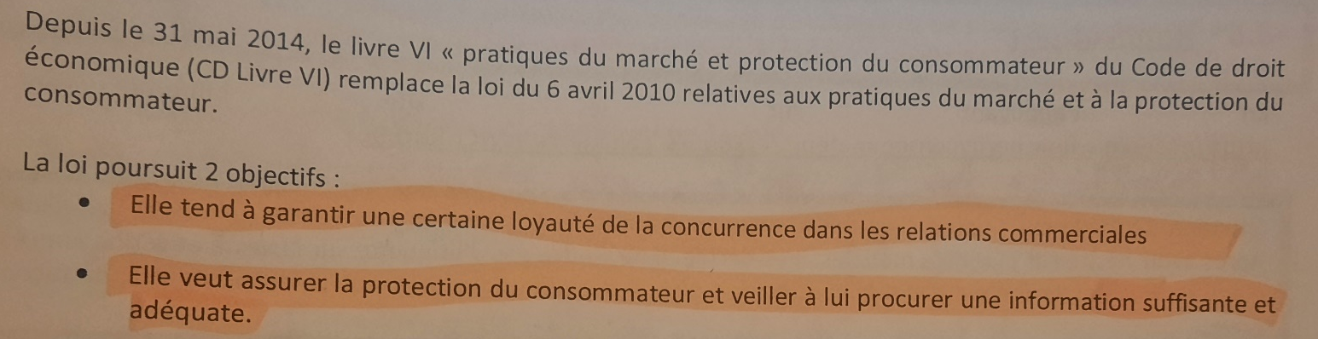
2.1 Introduction
A partir des différents documents présentés en classe, décrivez et commentez ce que vous observez.
________________________________________________________________________________________________________________________________________________________________________________________________________________________________________________________________________________________________________________________________________
2.2 Notions de vendeur et de consommateur
Le vendeur : ____________________________________________________________________________________________________________________________________________________________________
Le consommateur : ____________________________________________________________________________________________________________________________________________________________________
Ainsi, l’esthéticienne qui achète un bien destiné à son cabinet esthétique ne pourra bénéficier de la loi. Il n’est pas un consommateur dès lors qu’il n’achète pas le bien à des fins privées, lesquelles excluent que le bien soit utilisé à des fins professionnelles.
2.6 Application
Aide toi de l’annexe 2.7
Situation 1 : Monsieur Dupond s’est rendu dans un magasin de Péruwelz pour s’acheter une nouvelle veste. Après avoir hésité sur plusieurs modèles, il se décide. Il ne trouve pas d’étiquette sur la veste et vérifier auprès d’autres modèles et il n’y a pas d’étiquettes non plus. Il appelle un vendeur qui lui donne un prix de façon orale.
- Quel est le problème rencontré par le client lors de sa visite dans ce magasin ?
______________________________________________________________________________________________________________________________________________________________________________________________________________________________________________________
- De quelle loi s’agit-il ?
______________________________________________________________________________________________________________________________________________________________________________________________________________________________________________________
- Que doit faire le commerçant ?
______________________________________________________________________________________________________________________________________________________________________________________________________________________________________________________
Situation 2 : Madame Romako est propriétaire d’un commerce d’esthétique depuis 6 ans. Son commerce fonctionne très bien. Dernièrement un nouveau commerce a ouvert ses portes à quelques pas de chez elle et ce magasin vend des articles similaires. Mme Romako voit donc une baisse de son chiffre d’affaires. Afin de relancer ses ventes, il décide de faire une publicité <<toutes boîtes>> sur laquelle il est noté que ses produits sont de meilleures qualités et il vas même jusqu’à citer le nom de son concurrent.
- De quelle publicité s’agit-il ?
____________________________________________________________________________________________________________________________________________________________________
- Qu’est-ce que n’est pas acceptable dans cette situation ?
____________________________________________________________________________________________________________________________________________________________________
Situation 3 : Madame Olga est propriétaire d’un commerce de vêtement de puériculture depuis 7 ans. Le commerce est calme et afin de vendre une partie de son stock, il décide de solder des articles du 10 au 20 juin.
- Mme Olga a-t-il le droit de proposer des articles soldés ? justifie.
______________________________________________________________________________________________________________________________________________________________________________________________________________________________________________________
- Que dit la loi ?
______________________________________________________________________________________________________________________________________________________________________________________________________________________________________________________

Situation 4 : Monsieur Mol vend des articles de pêche. C’est bientôt l’hiver et il sait que peu de gens se présenteront au magasin. Il affiche à sa vitrine une publicité <<Réduction de 20% pendant 4 mois sur toutes les cannes à pêche>>.
- Mr Mol est-il dans son droit ? justifie.
______________________________________________________________________________________________________________________________________________________________________________________________________________________________________________________
Situation 5 : Madame De pril, vend des articles de décoration. Il est temps pour elle de prendre sa retraite. Cela fait 1 an qu’elle cherche un repreneur mais personne n’est intéressé. Le stock est très important malgré les réductions proposées. Après avoir fait le nécessaire auprès de l’administration, elle décide de mettre des affiches <<liquidation totale>> pour fin d’activité.
- Mme De pril est-elle dans son droit de proposer une vente en liquidation totale ?
______________________________________________________________________________________________________________________________________________________________________________________________________________________________________________________
- Pourquoi a-t-elle le droit de faire une vente en liquidation ?
______________________________________________________________________________________________________________________________________________________________________________________________________________________________________________________

